***Часто причиной конфликтов становится агрессивное поведение.***

**Вспышки гнева и злости** - это защитная реакция организма, когда срабатывают наши внутренние предохранители. Таким образом, мы избавляемся от переполняющих нас эмоций и переживаний. **Но очень важно делать это правильно**, а не срываться на окружающих.

# Техники снятия гнева, агрессии и злости

* **Символическое высвобождение гнева**

Люди с древних времен использовали символы, чтобы облегчить эмоциональные переживания. Многие слышали о «ловцах снов»: эти небольшие кольца с бусинами и перьями придумали в индейском племени оджибве. Они призваны были ловить плохие сны до того, как те себя проявят.

**Такие же символические способы можно придумать, чтобы разрядить гнев. Вот что можно предложить:**

* Написать письмо человеку, на которого ты сердишься. Рассказать, что на самом деле думаешь, а потом разорвать бумагу на клочки, представляя, как с каждым движением уходит частичка гнева.
* Устроить пробежку или прогулку, чтобы «выбить» свой гнев на тротуар или тропинку. Когда нога касается земли, можно представлять, что гнев становится чуточку меньше.
* Записать негативные мысли на полосках бумаги и сложить их в воздушный шарик. Медленно надуть его, сосредоточиваясь на каждой мысли внутри. Представить, что шарик наполнен гневом. А потом медленно сделать два глубоких вдоха животом и отпустить свой гнев (то есть воздушный шарик).
* **Научитесь делать паузу**

Самый простой способ справиться с собой - это сделать глубокий вдох и сосчитать до десяти. Если есть возможность, прогуляйтесь. Движение поможет вам справиться с разыгравшимся адреналином.  
Когда чувствуете, что едва сдерживаетесь от того, чтобы не наговорить лишнего, мысленно наберите в рот воды. Пусть вам в этом поможет сюжет из сказки о заговоренной воде.  
  
*«Жили-были старик со старухой. Не проходило и дня, чтобы они не ругались. И хотя оба устали от ссор, остановиться никак не могли. Однажды зашла к ним в дом ворожея и подарила им ведро заговоренной воды: "Если опять на ругань потянет, набери полный рот этой воды, и ссора пройдет". Только она за дверь, как старуха начала старика пилить. А он набрал в рот воды и молчит. Что же теперь, старухе одной воздух сотрясать? - для ссоры нужны двое! Так они и отвыкли от брани».*

**Клапаны для выпуска гнева**

Клапанами называют приемы, которые помогают высвободить гнев и проработать его должным образом. Они могут быть разными в разных ситуациях.

**Вот примеры клапанов:**

* **выгулять собаку,**
* **закрыться в комнате и послушать музыку,**
* **позвонить другу и предложить покататься на велосипеде,**
* **побить мешок в гараже,**
* **поиграть на гитаре,**
* **склеить модель самолета**.

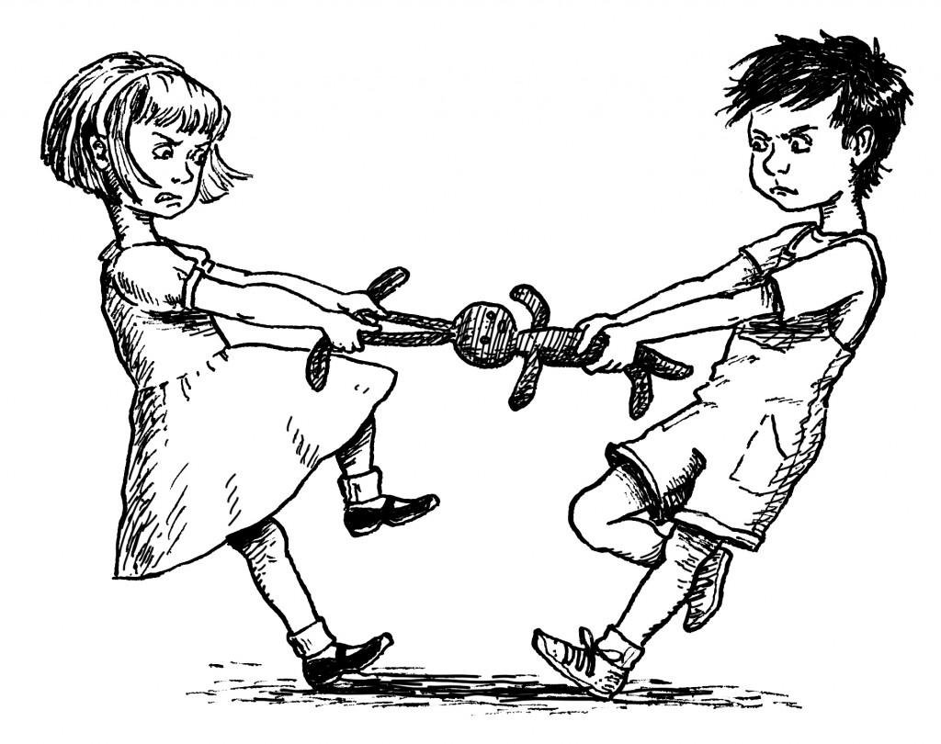

Жизнь наполнена стрессом: нагрузка в школе, ссоры с друзьями и родителями, первая любовь. Неудивительно, что многие события вызывают гнев и злость. Это нормальные человеческие эмоции. Их нельзя подавлять — важно научиться с ними справляться.

**Подготовила педагог-психолог Волосатова Ю.В.**

**МОУ «СОШ г.Ермолино» 249028, Калужская обл, Боровский р-н, Ермолино г, Карла Маркса ул, дом № 1 +7(48438)6-79-97**





**2023 год**

**Что делать, когда понимаешь, что аргументы заканчиваются и в ход могут пойти кулаки?**

**1.** **Посмотри на ситуацию со стороны.** Стоит ли вообще отстаивать свою позицию, если причина пустяковая. Может быть каждому лучше остаться при своём мнении, если тема вашего спора не касается ваших личных интересов, а началась из-за пустяка.

**2. Уважай оппонента.** Пусть в чём-то вы не согласны друг с другом, но каждый из вас – личность – и достоин уважения. Ни в коем случае не оскорбляй его и не оценивай его качества.

**3. Не отвечай на оскорбления оскорблениями.** Так обычно драки и начинаются. Если друг сказал в твой адрес что-то обидное, так и скажи ему: «Мне очень обидно» (или вырази другие чувства, которые у тебя возникли). О своей обиде, злости можешь говорить очень эмоционально и подбирать для этого самые яркие слова. Например: «Твои слова меня так разозлили, что у меня внутри всё кипит и, кажется, что я могу взорваться от злости!».

**4. Старайся понять собеседника**, а не только доказать свою правоту. Позволь ему высказаться, внимательно слушай его. Даже если считаешь, что собеседник не прав, не говори ему «Ты не прав», это обидит и рассердит его. Лучше скажи: «У меня другое мнение на этот счёт».

**5. Найди то, в чём вы друг с другом согласны** (хотя бы какую-то мелочь), и обрати внимание собеседника на это.

**6. Говори спокойно, но не равнодушно.** Если ты начнёшь кричать, это вызовет ответную агрессию, но если не будешь выражать абсолютно никаких эмоций, это тоже может раздражать, т.к. собеседник решит, что ты пренебрегаешь им.

**7. Чувство юмора** – хороший способ разрядить обстановку, но только если ты смеёшься над собой или ситуацией в целом, а не над собеседником.

**8. Говори открыто и прямо**, приводи только факты, а не догадки. Если ты начнёшь говорить витиевато, двусмысленно, загадками, то тебя могут неправильно понять.

**9. Вырази словами своё намерение решить проблему мирным путём.** Пусть собеседник знает, что ты настроен не агрессивно, а миролюбиво. Ведь он может готовиться к применению физической силы только из-за того, что ждёт этого от тебя.



**КАК ИЗБЕЖАТЬ КОНФЛИКТА:**



**ПРИЧИНЫ КОНФЛИКТОВ МЕЖДУ УЧЕНИКАМИ:**

* **борьба за авторитет**
* **соперничество**
* **обман, сплетни**
* **оскорбления**
* **обиды**
* **враждебность к любимым ученикам учителя**
* **личная неприязнь к человеку**
* **симпатия без взаимности**
* **борьба за девочку (мальчика)**

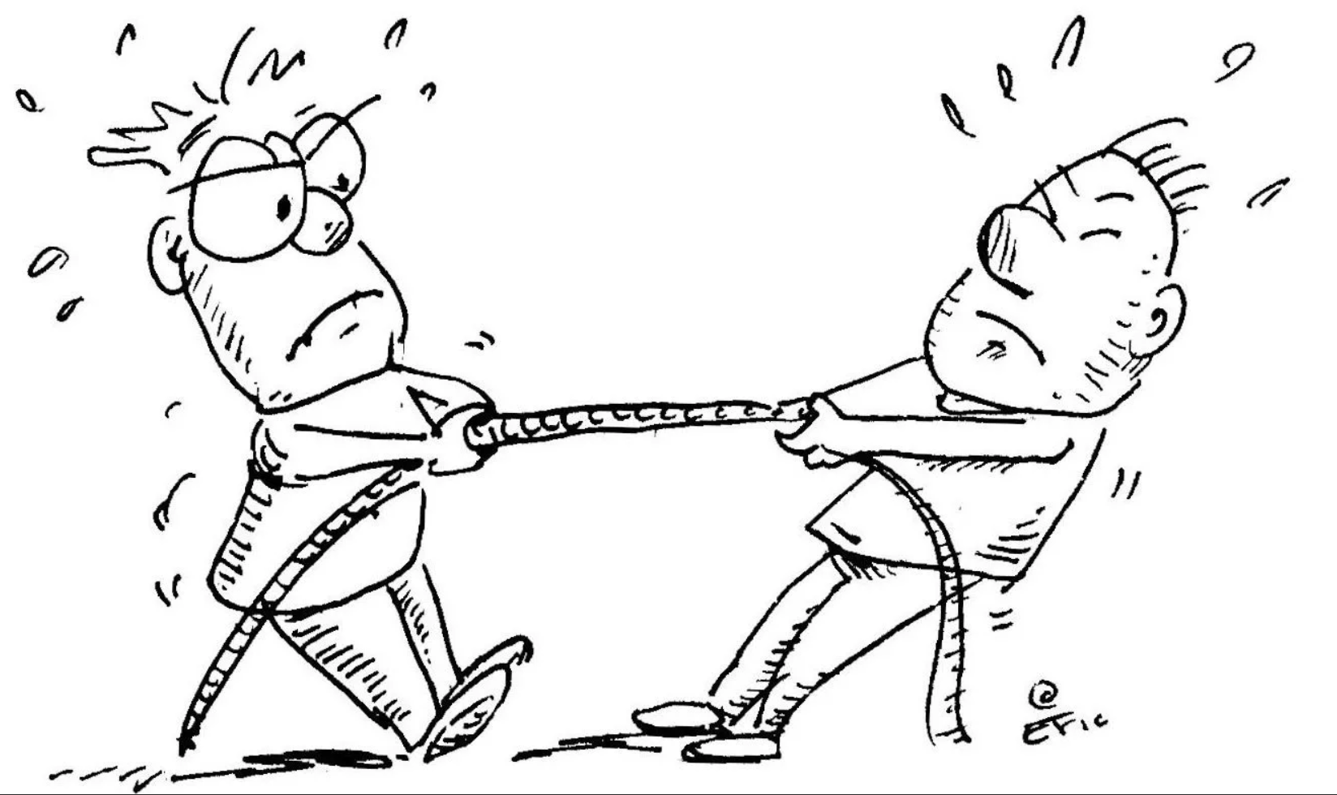

### *Конфликт* – это противостояние, столкновение противоположных сторон, мнений, сил; серьезное разногласие, острый спор.

***Помни, лучший способ разрешить конфликт – избегать его!***

**2022 год**